Management des Organisations

NOM :

NOTE | OBSERVATIONS

REVISIONS 1STMG

ENTRAINEMENT A L’EPREUVE
DE MANAGEMENT DES ORGANISATIONS

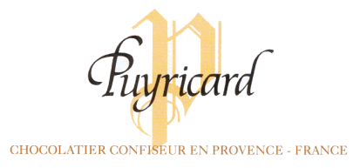

1er artisan chocolatier de France...
Laissez-vous transporter dans l'univers de la Chocolaterie de Puyricard.


T.A.F :

Lire attentivement les ANNEXES ci jointes et répondre aux différentes questions.

N.B : Soigner la présentation et la rédaction de votre copie.

I/ CARACTÉRISATION DE L’ORGANISATION (12 POINTS)

1/ Caractériser la chocolaterie de Puyricard.

II/ FIXER DES OBJECTIFS ET CONTROLER LES RESULTATS (2 POINTS)

2/ Donner des indicateurs de performance économique et financière de la Chocolaterie de Puyricard

III/ ORGANISER DE LA PRODUCTION (12 POINTS)

3/ Quelles différences faites vous entre le mode de production de la Chocolaterie de Puyricard et le mode de production d’un œuf Kinder ou de fabricant de papillotes ?

4/ Quelle méthode pratique la Chocolaterie de Puyricard pour la gestion de ses stocks entre la production et la commercialisation de ses chocolats ? Pour quelle raison ?

5/ Quels sont les avantages et les inconvénients de ce mode de gestion des stocks ?

6/ Définir la notion de logistique. Puyricard pratique t elle la logistique justifier votre réponse.

IV/ ORGANISER LE TRAVAIL (10 POINTS)

7/ A quelle principale contrainte se heurte l’entreprise Puyricard pour sa production ?

8/ Comment Puyricard a-t-elle résolue cette contrainte ?

9/ Les méthodes d’organisation du travail chez Puyricard sont des méthodes d’inspiration :

10/ Quel(s) type(s) de flexibilité pratique Puyricard ? Justifier votre réponse.

V/ L’ORGANISATION ET L’ENVIRONNEMENT EN INTERACTION (4 points)

11/ Quelle composante du macro-environnement de Puyricard est évoquée en Annexe 4 ?

12/ Cette composante constitue elle une contrainte ou une opportunité pour Puyricard ?.

ANNEXE 1
PRESENTATION DE LA CHOCOLATERIE DE PUYRICARD
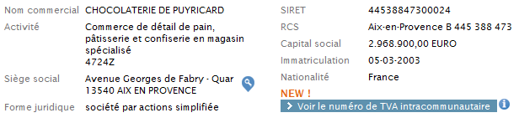
Leader sur le marché du chocolat artisanal de qualité. La Chocolaterie de Puyricard tient à conserver son esprit artisanal. Elle allie ainsi de l'artisanat à des process de l'industrie (organisation, hygiène, constance dans la qualité, gestion) à la créativité, la fabrication et l'accueil de la clientèle.
La Chocolaterie de Puyricard possède un réseau bien établi : 14 boutiques, dont 11 en région Provence Côte d'Azur, 2 à Paris et 1 à Toulouse.
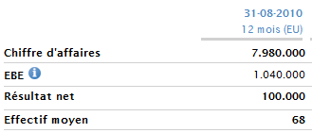

PUYRICARD est une entreprise saisonnière qui réalise près de 45% de son chiffre d’affaires sur le mois de décembre
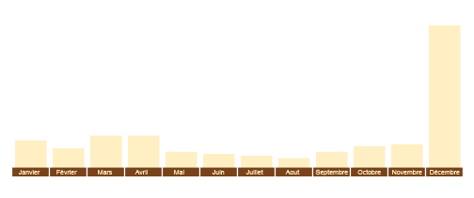
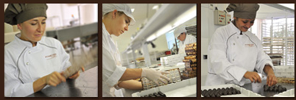

La Chocolaterie de Puyricard fabrique tous ses chocolats à la main. Cela représente 1.470.000 heures de travail soit 1 h 27 mn de travail par kilo de chocolat et plus précisément 1 minute et 10 secondes par chocolat… hasard des chiffres, il faut aussi 10 secondes pour le manger et 1 minute pour garder le goût en bouche !

Notre Savoir faire
Chez Puyricard nous ne congélons pas nos produits finis, que beaucoup de confrères appellent "froid négatif". Contrairement à ces derniers, nous avons priviliégié la tradition : faire du frais, de l'ultra frais, pour conserver tous les arômes. Nous avons mis de l'organisation dans notre fonctionnement en lieu et place des congélateurs.
Depuis l'origine, la Chocolaterie de Puyricard utilise des produits frais des meilleures origines, sans aucun produit chimique, ni arômes de synthèse, ni en ayant recours à quelque méthode permettant d'allonger artificiellement la durée de vie de notre production. Chez PUYRICARD, nous utilisons de la crème fraîche d'Alsace, que nous pasteurisons nous mêmes, afin de garder toute sa saveur, le beurre frais non déshydraté vient des Charentes, la vanille en gousse de Tahiti, des noisettes du Piemont... Toutes nos matières premières sont rigoureusement sélectionnées, lots par lots, pour leur goût, leurs qualités (hygiène, traçabilité, aspect, bilan carbone etc...), de préférence Bio ou de provenance de l'agriculture résonnée ; nous contrôlons chaque arrivage.
Bien que créant chaque année de nouveaux produits, PUYRICARD aime maîtriser le « classique ». Ce qui est demandé par le client, est privilégié. Les chocolats de PUYRICARD ne se conservent que trois semaines. Il faut donc des prodiges de gestion de production pour arriver à respecter ces quelques jours de délai entre la fabrication et la vente. PUYRICARD pratique depuis plus de 40 ans la politique du "flux tendu" et du « juste à temps ».
La politique de qualité totale se poursuit jusque dans nos magasins où l’accueil, le service rendu à la clientèle et le choix correspondent aux exigences de la marque. Dans nos magasins, les 100 variétés sont présentées au client qui fait son choix selon ses goûts. Chaque ballotin est constitué individuellement devant le client et emballé dans un papier cadeau avec une décoration adaptée à la saison.
Source : http://chocolaterie.puyricard.fr

Une entreprise de main d'œuvre

Les maîtres chocolatiers
Nos maîtres chocolatiers permanents, au nombre de 20, encadrent les saisonniers pour la période de Noël. Un permanent encadre une petite équipe d'environ 5 personnes. Chez Puyricard nous privilégions l'apprentissage. Nous enseignons notre savoir faire et nos normes à chacun. Ce personnel sert d'encadrement aux saisonniers (plus de 100) lors des périodes de fêtes de Noël. Nous avons une grande force d'adaptation à la saisonnalité. Nous produisons 90% des chocolats pour Noël au cours du mois de décembre (60.000 Kg vendus pour les fêtes de Noël – production journalière moyenne de 2.000Kg). Ceci nous permet de vendre des chocolats d'une fraîcheur irréprochable dont la qualité correspond à notre cahier des charges. La Chocolaterie de Puyricard n'a pas recours à la congélation.

Le service de commercialisation
L'effectif des magasins et des services d'expédition est de 65 personnes. Durant les périodes de fêtes (Noël et Pâques), une équipe de saisonniers (plus de 200 personnes) vient compléter les effectifs. Dans le but d'améliorer l'accueil et le service rendu, une fois par an notre personnel de commercialisation suit une formation spécifique externe afin d'apprendre à accueillir au mieux les clients et pour améliorer sans cesse le service rendu. Chaque boutique est régulièrement auditée par un collaborateur du siège social, qui par ailleurs dispense des formations internes à Puyricard.

ANNEXE 2
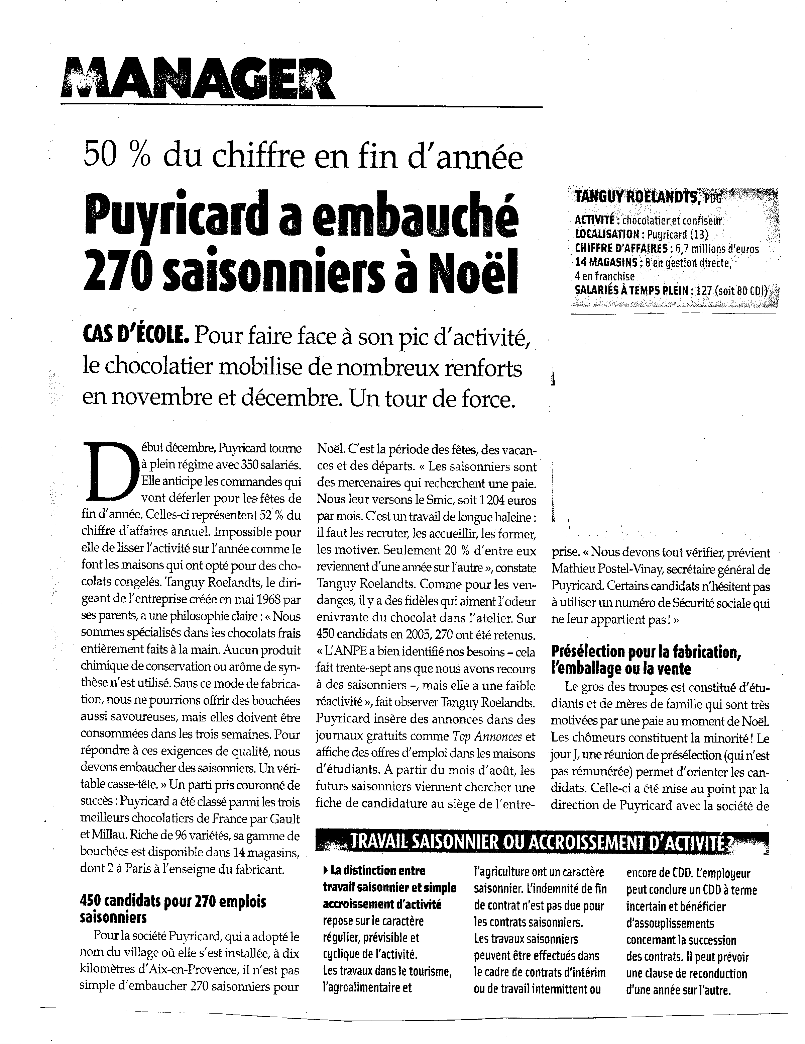

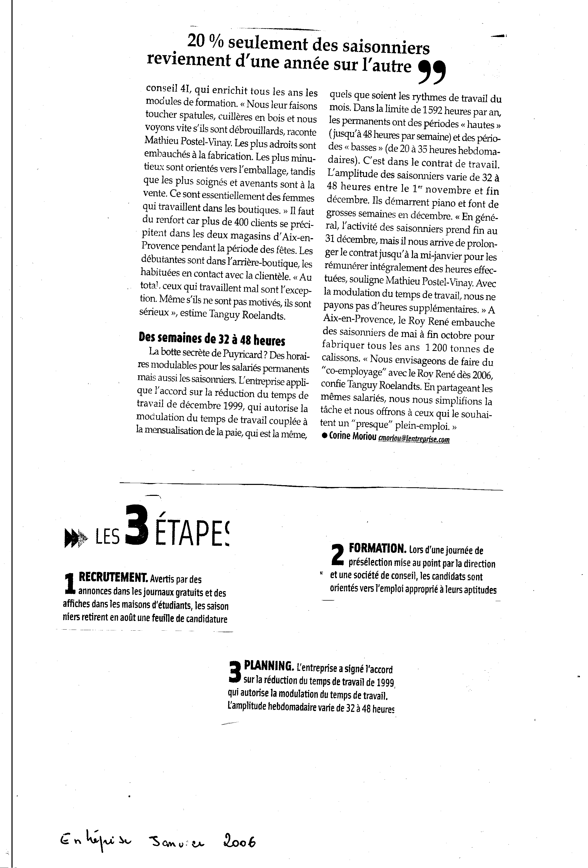
ANNEXE 3
LES DIFFERENTES FORMES DE FLEXIBILITE DU TRAVAIL

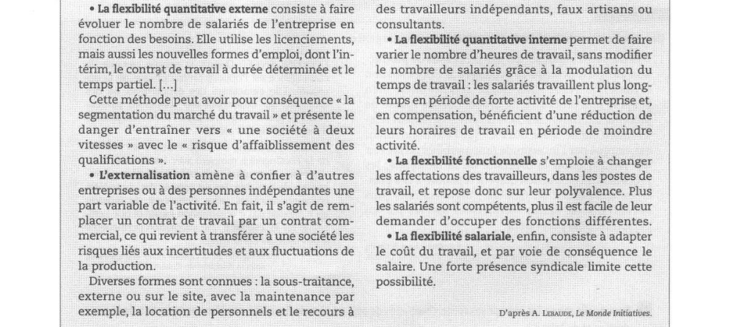

ANNEXE 4
LES COURS DU CACAO EN FORTE HAUSSE

LONDRES (Reuters) - Les contrats à terme sur le cacao ont atteint vendredi des plus hauts de plus d'un an en raison de l'escalade des tensions politiques en Côte d'Ivoire, premier producteur mondial.
"La lutte de pouvoir entre Ouattara, reconnu par la communauté internationale comme le vainqueur de l'élection (présidentielle), et l'ancien président Gbagbo s'exacerbe", souligne Commerzbank dans une note.
"Jusqu'à ce que la situation s'apaise, les cours du cacao devraient continuer d'augmenter, et ce n'est qu'une question de temps avant que le plus haut de 30 ans, sur l'ICE, soit dépassé."
Usine Nouvelle Le 18 février 2011

